中山市南头镇人民政府行政强制执行催告书
粤中南头执催字〔2024〕25号
当事人一：陈惠坚
居民身份证：45250119****17****
住址：广西壮族自治区玉林市************18号
当事人二：邹水轩
居民身份证：44080419****24****
住址：广东省湛江市*********16号202房
当事人三：杨益宗
居民身份证：51252919****28****
住址：四川省宜宾市************组
2024年01月03日执法人员对中山市南头镇保源路19号对面的厂房进行检查，现场检查发现该加工厂从事五金加工项目，生产过程中会产生生产废水及打磨粉尘等污染物，且并未办理营业执照等相关手续。生产车间有工人正在生产作业，经调查，该加工厂主要经营者有三人，分别是陈惠坚、杨益宗、邹水轩。上述三人经营的五金加工厂存在需要配套建设的环境保护设施未经验收，建设项目即投入生产的环境违法行为。
本机关（单位）依据《建设项目环境保护管理条例》第二十三条第一款“违反本条例规定，需要配套建设的环境保护设施未建成、未经验收或者验收不合格，建设项目即投入生产或者使用，或者在环境保护设施验收中弄虚作假的，由县级以上环境保护行政主管部门责令限期改正，处20万 元以上100万元以下的罚款；逾期不改正的，处100万元以上200万元以下的罚款；对直接负责的主管人员和其他责任人员，处5万元以上20万元以下的罚款；造成重大环境污染或者生态破坏的，责令停止生产或者使用，或者报经有批准权的人民政府批准，责令关闭”的规定。于2025年10月30日对你们（单位）作出粤中南头执罚字〔2024〕25号，已于2025年12月28日在中山市南头镇人民政府信息公开网站公告送达及邮寄送达你们（单位）。要求你们（单位）于收到该决定书之日起15天内，将罚款缴纳至非税收入通知书上所述银行账户，而你（单位）逾期未履行该义务。现催告如下：
- 请你（单位）于收到本催告书之日起10个工作日内履行上述义务；如对履行该义务有陈述、申辩意见，请在该期限内向本机关（单位）提出。
- 如无正当理由，逾期仍不履行该义务的，本机关（单位）将申请人民法院强制执行。
联系人：岑锦涛（19121697318）、郑根耀（19121697931）
联系电话：0760-22502515
单位地址：中山市南头镇光明北路35号

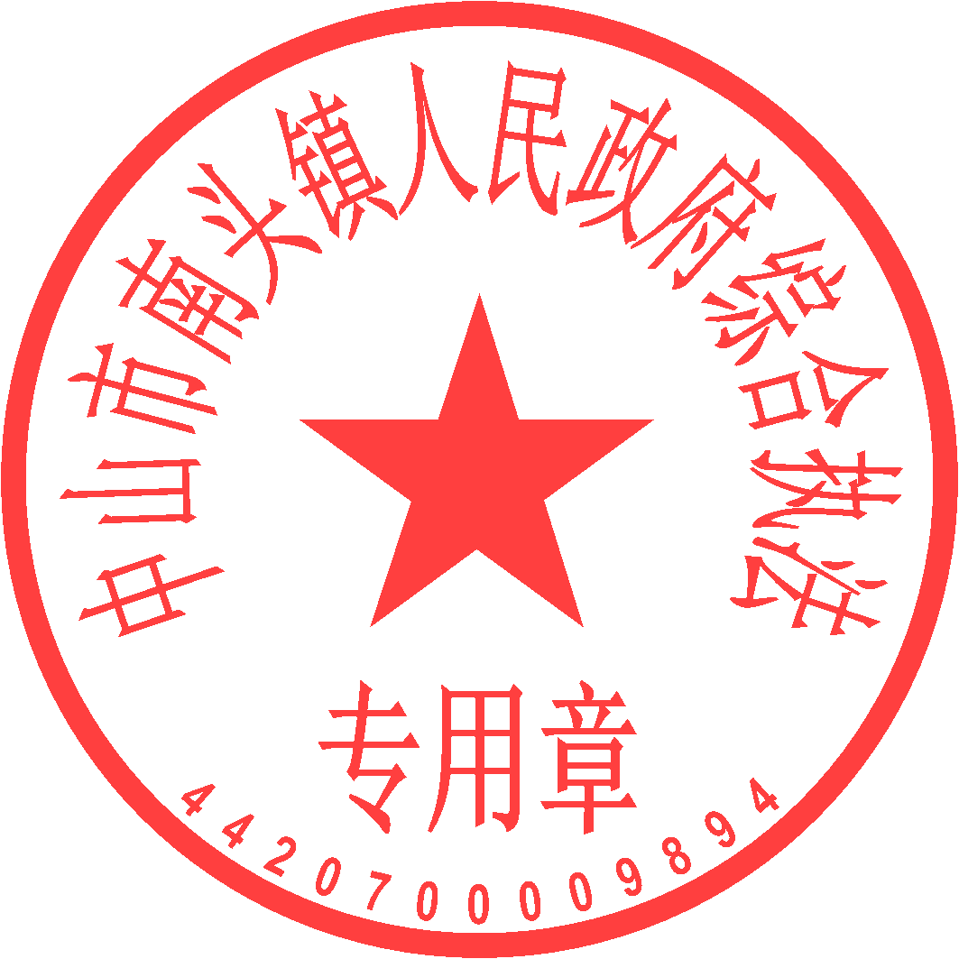
中山市南头镇人民政府
（印章）
2026年2月9日

